Arquitectura de Android
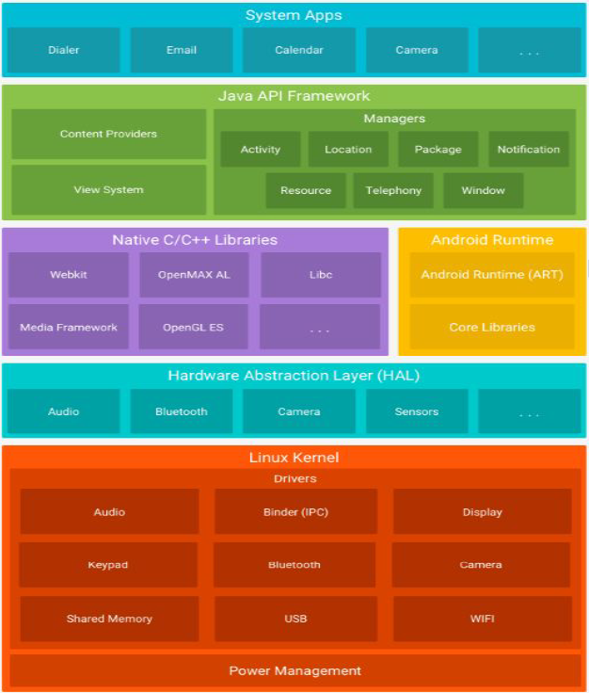
Kernel de Linux | Es el núcleo del sistema, administra los recursos físicos y los controladores de bajo nivel, procesos, seguridad, etc. Es la única capa que depende del hardware (responsabilidad del fabricante).
Capa de Abstracción de hardware | Define las interfaces estándar para que el software se comunique con el hardware sin importar el fabricante.
Entorno de ejecución (ART) y C/C++ nativo | El entorno de Android (ART) está basado en la máquina virtual Dalvik basada en JVM optimizada para smartphones donde cada aplicación corre en su propio proceso además de delegar al kernel, funciones como manejo de memoria, threading.  Incluye librerías nativas de C/C++ usadas en los componentes Android tales como SGL para gráficos 2D, OpenGLS para gráficos 3D, SSl para encriptación, SQLite para bases de datos.
Framework de la API de Java | Plataforma de desarrollo libre que expone las funciones del sistema mediante APIs de Java para que los desarrolladores creen aplicaciones. Diseñada para simplificar la reutilización de componentes.
Aplicaciones | Conjunto de aplicaciones instaladas, estas aplicaciones pueden correr en la máquina Dalvik, ser compiladas en código nativo. Es la capa en la que interactúa el usuario.

Los componentes de una aplicación son los bloques de construcción esenciales que el sistema operativo utiliza para entrar y gestionar una aplicación.
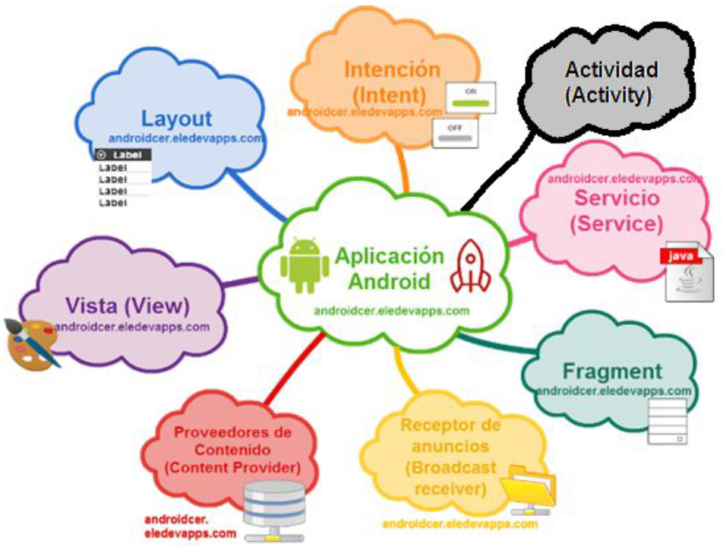
Vista (view) | Son elementos que componen la interfaz de usuario, como por ejemplo un botón, entrada de texto.  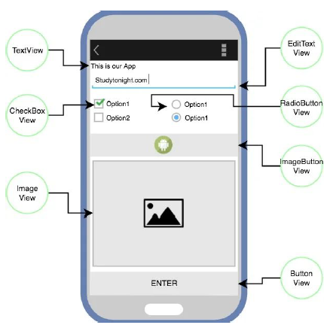
Layout | Son un conjunto de vistas agrupadas de una determinada forma.  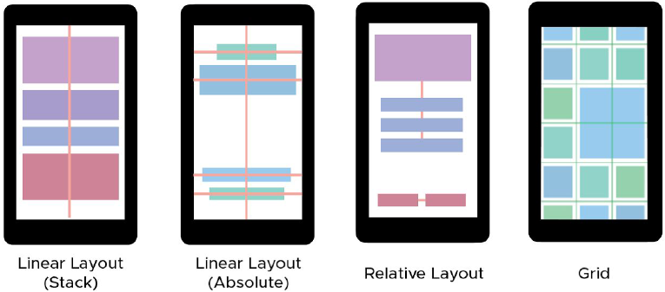
Actividad (activity) | Una aplicación está formada por un conjunto de elementos básicos de visualización, también conocidos como pantallas de aplicación. Una actividad se define en una clase descendiente de activity y usa un layout para definir su apariencia.  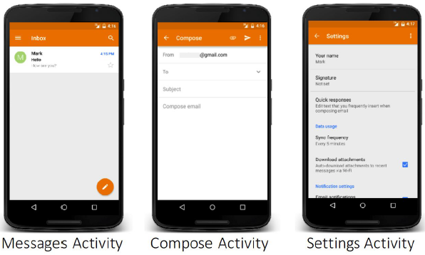
Intención (intent) | Son mensajes asincrónicos que unen a los componentes. Representa la voluntad de realizar alguna acción, sirven para lanzar una actividad, lanzar un servicio, enviar un mensaje broadcast, comunicarse con un servicio.  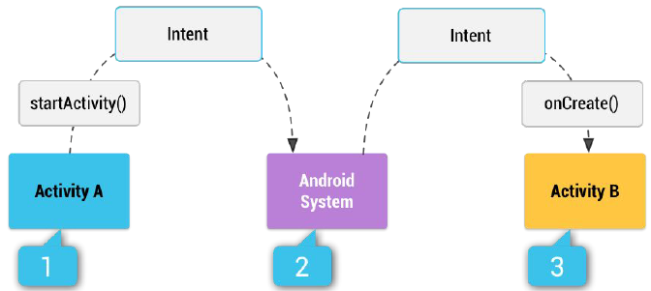
Fragmento (fragment) | Está formado por la unión de varias vistas para crear un bloque funcional de la interfaz.  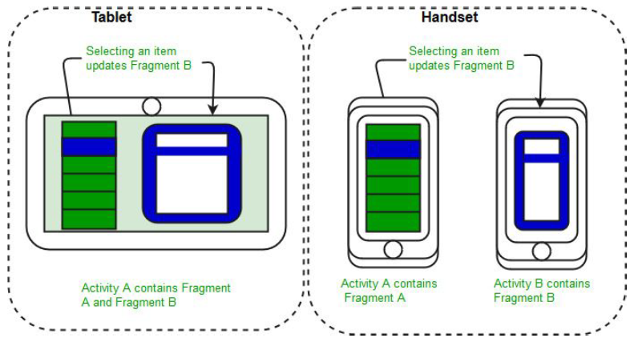
Servicio (servicio) | Proceso que se ejecuta en segundo plano sin la necesidad de interacción con el usuario. Se usan cuando se necesita tener en ejecución un código de manera continua, aunque el usuario cambie de actividad.  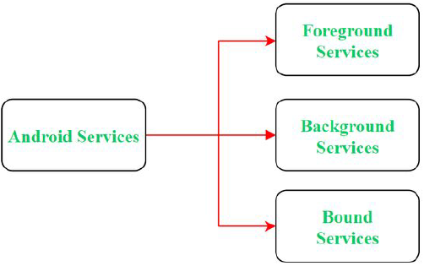
Receptor de anuncios (Broadcast reciver) | Recibe los anuncios broadcast y reacciona ante ellos. Estos anuncios pueden ser originados por el sistema o por otras aplicaciones.  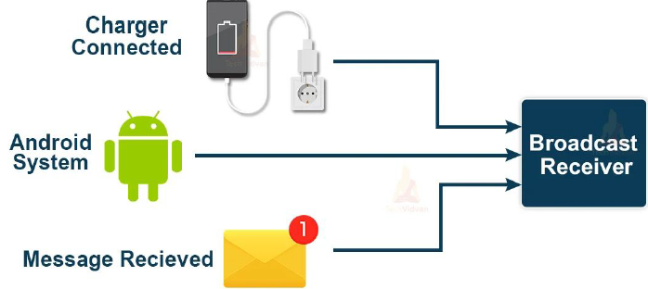
Proveedores de contenido (content provider) | Android define un mecanismo estándar para que las aplicaciones puedan compartir datos sin necesidad de comprometer la seguridad del sistema de ficheros. Se puede acceder a datos de otras aplicaciones como la lista de contactos o proporcionar datos a otras aplicaciones.  